مقام معظم رهبری و فرماندهی معظم کل قوا در تاریخ 91/8/7 دیداری با رئیس ،معاونین، مسئولان و رؤسای کمینه های پدافند غیر عامل کشور داشتند ،قسمت های از بیانات ایشان به شرح ذیل می باشد:  
  
- اگر همانطور که اینجا همه آقایان جمع شده اید وتشریف آوردید واظهار می کنید ، اگر در همه مراحل این احساس حضور باشد انشا الله، این کار بزرگ پدافند غیر عامل به بهترین وجهی پیش خواهد رفت.

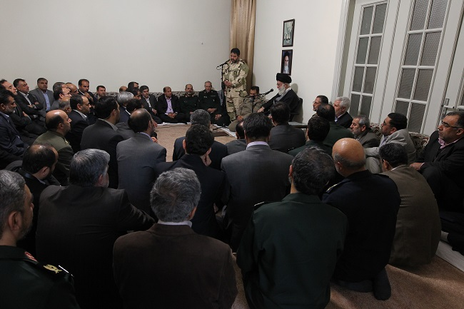

- آقایانی که این مسئولیت بزرگ را بر عهده گرفته اند ،این حضور وانگیزه و تحرک را حفظ کنند چون این راه راه طولانی است وپدافند غیرعامل همانطور که آقای جلالی( رئیس سازمان پدافند غیر عامل ) اشاره کردند و به درستی بیان کردند، این یک درک مشترک در کشور لازم دارد همه بفهمیم که این لازم است.  
  
- پدافند غیر عامل مثل مصونیت سازی برای انسان است،از درون ما را مصون می کند. این معنایش این است که ولو دشمن تهاجمی بکند وزحمتی هم بکشد وضرب وزوری هم بزند ، اثری نخواهد کرد این پدافند غیر عامل نتیجه اش این است . ببینید چقدر مهم است که ما این حالت را برای کل پیکره کشور وجامعه در دستگاه های مختلف بوجود بیاوریم. کاری کنیم که مصونیت در خودمان بوجود بیاوریم، این با پدافند غیر عامل تحقق پیدا میکند، بنا بر این این مسئله ، مسئله بسیار مهمی است که بایستی راه بیفتد.

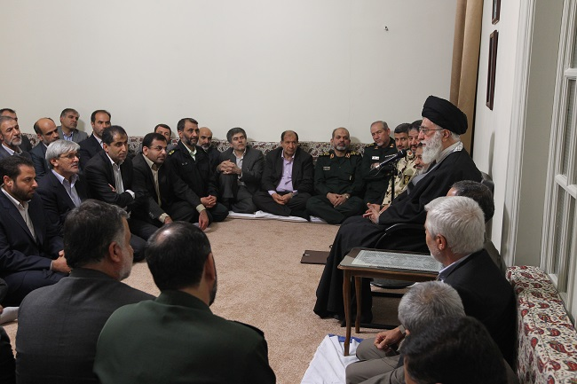

- گزارشی که آقای سردار جلالی برای من فرستاده بودند را ملاحظه کردم ، کارهای خیلی خوبی انجام گرفته وآنچه که گزارش شده خیلی خوب است. سردار جلالی ومسئولینی که مربوط به به این کار هستند ،کاری بکنند که مطمئن بشوند که تصمیم های آنها و تدبیر های آنها در عالم واقعیت تحقق پیدا کرده وپیش برده اند.البته بیانات ایشان بیانات خوبی بود . من با دقت گوش کردم.

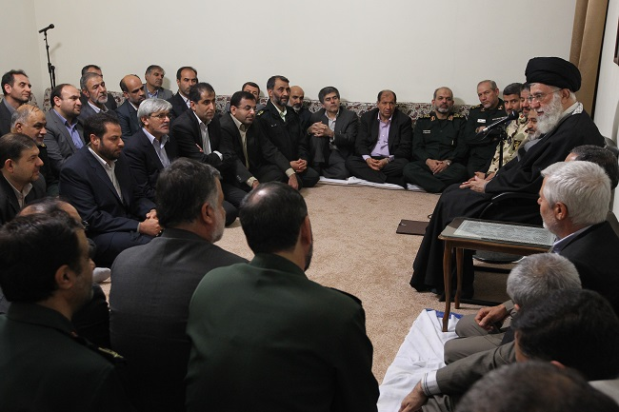

- اینکه ما به مسئله با نگاه علمی نگاه بکنیم ومسئله را از سطح وظاهر نبینیم ، بلکه ریشه های مسئله را پیدا کنیم وسازوکارهای علمی آن را کشف کنیم وببینیم چکار باید کرد.این بسیار خوب است وراهش همین کار در دانشگاهها و تحقیق است ، منتها بر اساس همه اینها یک مدیریت لازم است. دوستان از مدیریت سردار جلالی هم تعریف می کنند ، ان شاالله که همین جور هم هست.

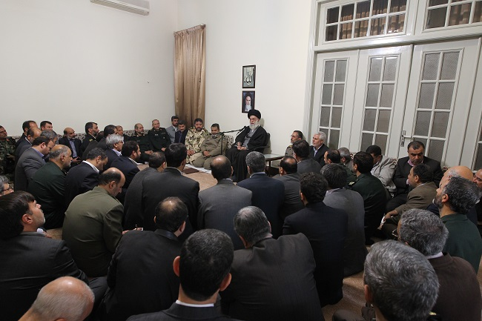

- این کشور و این ملت و این نظام این ترکیب بندی غلط دنیا را نمی خواهد قبول کند. ما نظر داریم ، فکر داریم و آن فکر را دنبال می کنیم و آن فکر را در زبان بیان می کنیم، ما نظر داریم ، فکر داریم و آن فکر را دنبال می کنیم و آن فکر را در زبان بیان می کنیم، و در عمل هم آن را جدا می کنیم. آیا توانش را داریم یا نه؟ ممکن بود در اوایل انقلاب تردیدی وجود داشته باشد که آیا این نهال خواهد توانست مقابل این تند باد ها و طوفان ها مقاومت کند.امروز چنین تردیدی وجود ندارد، امروز ما می دانیم که می توانیم و نشان دادیم که می توانیم و"ولا تهنوا و لا تحزنوا و انتم الاعلون ان کنتم مومنین""

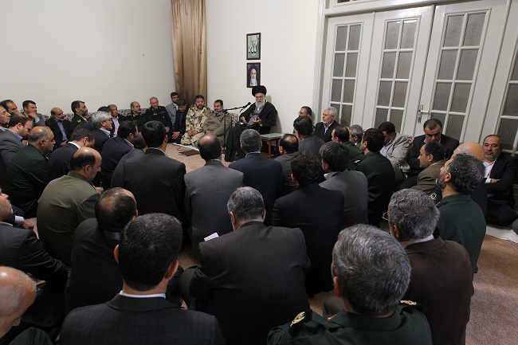

- مااگر چنانچه آنچه که داریم از ایمان مان و وحدتمان و از تحرکمان و از خسته نشدن از کار، اگر این ها را حفظ کنیم همه ی موانع در مقابل ما هموار خواهد شد. ناهمواری ها همه از بین خواهد رفت و از موانع عبور خواهیم کرد. . این قانون طبیعت است آن ملتی که ایمانی دارد به یک اصلی و در راه آن ایمانش تحرکی به خرج می دهد، این پیش خواهد رفت. و با کسانی که مانع تراشی می کنند اگر مقابله کند بر آنها پیروز خواهد شد، این قانون لا یتغیر طبیعت است.  
  
- همه ی این کشور هایی هم که می بینید به یک نقطه ای رسیدند این اصل در آنها بوده، یعنی به یک چیزی عقیده داشته اند ولو یک گروه خاصی که توانائی های جامعه دست آنها بوده، حرکت کرده اند، تلاش کرده اند به آنجا رسیده اند که امروز داریم مشاهده می کنیم.

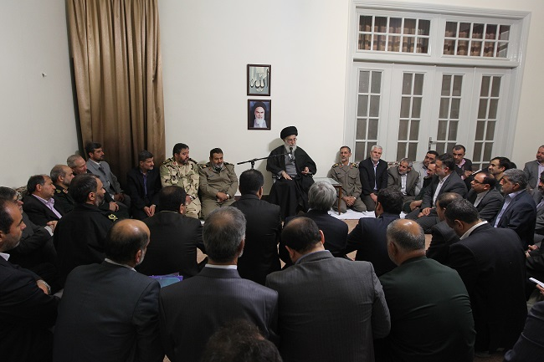

- ما می توانیم پیش برویم و سنت الهی و قدرت خدا هم پشت کار ماست. چون یک چنین وضعیتی است بنابراین باید ازهمه جهت خودمان را آماده کنیم، هم برای دفاع و هم برای هجوم.یک وقت دفاع لازم است و یک وقت هجوم لازم است.  
  
- باید خودمان را از همه جهت آماده کنیم و ما اهل بلند پروازی های متعارف دولت ها نیستیم، یک کار های بی خودی که هیچ فایده ای ندارد، ضرر دارد و فقط اسمی دارد، اهل این چیزها نیستیم،ما آنچه را که واقعاً لازم است دنبال آن هستیم و آن را به دست می آوریم و این را ملت نشان داده است که آنچه را که لازم دارد دنبال می کند و آنرا به دست می آورد. ان شاء اللّه

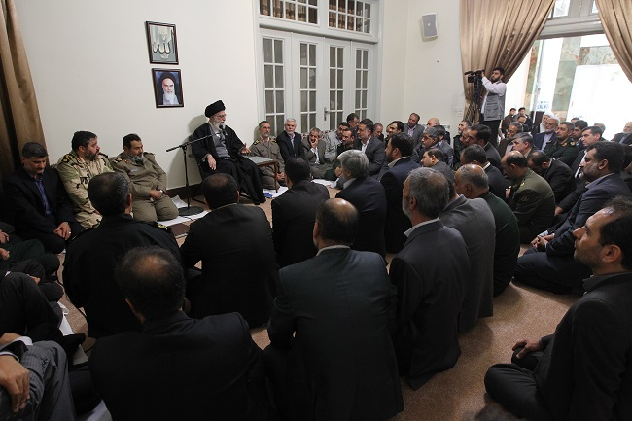

- بنابراین، پدافند غیر عامل یک اصل خواهد بود برای همیشه، نه برای یک مقطع خاصی که حالا چهار تا آدم دارای انگیزه های گوناگون یا از روی ضعف یا تحلیل غلط بر زبان جاری می کنند، مسئله این نیست، مسئله یک مسئله ی مستمر همیشگی است، ان شاء الله خداوند شما ها را کمک کند و توفیق بدهد که کارها به بهترین وجهی انجام بگیرد."